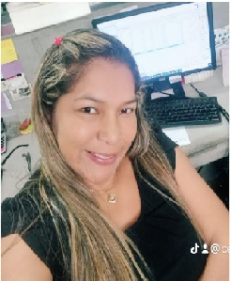 |  | Mi Objetivo:  Poner en práctica los conocimientos y experiencias adquiridas, para beneficio y desarrollo de la empresa y continuar creciendo profesionalmente.  EXPERIENCIA LABORAL  Grupo Panablock 268-0459  Asistente de Ventas/ Atención al cliente/ logística  17 de nov 2017 al 30 nov 2024  Grupo Industrial Canal 830-5595  Supervisora Atención al cliente/ Concreto y Acero.  16 junio 2015 al 27 octubre 2017  Grainger Panamá 366-0432  Customer Services  7 de Febrero 2010 a 14 de junio 2015  Doit Center 302-3648  Supervisora de Ventas  5 enero 2007 hasta 28 de enero 2010  RESUMEN PROFESIONAL  Universidad del Istmo:  Tercer año, 1re trimestre de Administracion de Empresas.  con énfasis en Puertos y Transporte.  Secundaria  I.P.T Nicolás del Rosario  Bachiller en Comercio con Especialización en  Contabilidad y estenografía.  CURSOS Y SEMINARIOS  Microsoft Office: Word, Excel, Power Point y Outlook  Cursos de Herramientas Dewalt.  SISTEMA OPERATIVOS MANEJADOS:  Hansa Word - Peachtree - Sistema Sap  HABILIDADES  - Capacidad para entender, interpretar y ejecutar funciones  - Capacidad de organización  - Facilidad de Expresión y comunicación efectiva  - Buena Relación Interpersonal  - Capacidad de trabajo en Equipo  - Adaptación a los cambios
Ceida ESTHER GUTIERREZ R.
Edad: 47 años
Dependiente: 1 hijo
Proactiva y profesional

Contacto
TELÉFONO:
69770083/ 6415-2881

CORREO ELECTRÓNICO:
ceidagu16@gmail.com

DIRECCION:
Guarumal – Caimitillo
Calle los peregrinos casa 26

REFERENCIAS PERSONALES
Lic. Katherine Saavedra
Global Bank
Teléfono: 278-5901/ 6842-2017

Lic. Denia Ortega
Abernathy
Tel.260-1222/ 6426764

